北京地大圆正信息工程有限责任公司
土壤监测系统
用 户 操 作 手 册

Version 2.0

2005.12.18

Written By yuanzheng

yuanzheng
北京地大圆正 2002,2005
All Right Reserve
目 录

1 概要介绍 1
2 数据录入 2
2.1 土壤原始监测数据录入 2
2.1.1 概述 2
2.2.2 界面说明 2
2.2.3 操作方法 5
2.2 土壤数据报表 6
2.2.1 概述 6
2.2.2 界面说明 6
2.2.3 操作步骤 6

土壤监测管理信息系统

1 概要介绍
土壤监测系统主要完成土壤监测数据的录入以及数据报表。

土壤监测系统主要包含了下列功能点：
- 数据录入：土壤基础数据录入是将土壤的基础数据通过手工输入并保存到土壤原始监测数据表中。

- 数据报表：生成舟山市土壤监测数据报表。

2 数据录入

2.1 土壤原始监测数据录入

2.1.1 概述
土壤原始监测数据录入是将土壤监测数据通过手工输入并保存到土壤原始监测数据表中。
在录入例行土壤基础数据前，需要先维护土壤城市测点基本信息表和土壤监测项目信息表。

2.2.2 界面说明
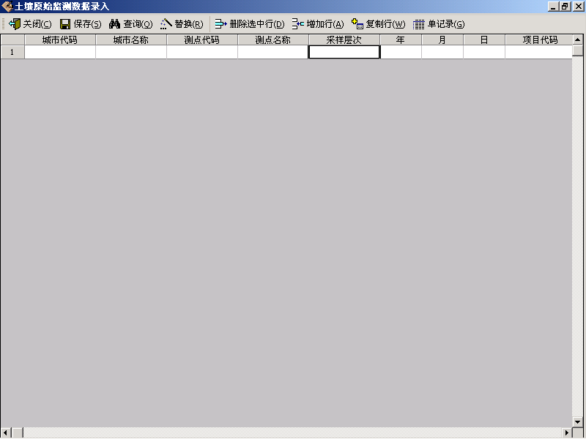

说明：采样层次和监测值字段对应的值需要用户手工输入，其他字段对应的值既可以手工输入，也可通过选择下拉框中的选项进行填写，其中代码与名城存在关联性，用户只需输入代码或名称中的任意一项，另一项的数据则会自动显示（若二者未关联，请检查土壤城市测点基本信息表和土壤监测项目信息表是否已维护）。在录入过程中既支持单记录录入方式也支持批录入方式。

数据录入主界面功能点说明：
（工具栏）

- 增加行
点击工具栏上的增加行按钮（或使用快捷键Alt+A），在表格中增加空白行，点击对应字段下的单元格进行手工录入或选择。

- 复制行
选中单元格中某数据行，点击工具栏上的复制行按钮（或使用快捷键Alt+W），自动生成与选中数据行相同的记录行。

- 删除选中行
在单元格中选中所要删除的行，点击工具栏上的删除选中行按钮（或使用快捷键Alt+D），则删除单元格中选中的行。

- 查询
点击查询按钮（或使用快捷键Alt+Q），弹出简单查询窗体，用户可根据需要设置过滤查询条件，点击查询按钮则按照查询条件的设置查找数据，点击关闭按钮则关闭查询窗体并清空查询条件的设置。（简单查询窗体中其它功能点的具体操作请参见通用简单查询）

- 替换
点击替换按钮（或使用快捷键Alt+R），弹出通用替换窗体，可依据用户的设置对表格中的数据进行查找及替换。（替换的具体使用方法请参见通用替换）

- 保存
点击保存按钮（或使用快捷键Alt+S），将单元格中的数据保存到数据库中，并检查数据的合法性。如发现非法数据或重复数据，给出相应的提示信息。

- 关闭
点击关闭按钮，关闭录入主窗体，并清空窗体表格中录入的数据。当单录入窗体未关闭时，点击录入主窗体的关闭按钮无效，需先关闭单录入窗体。

- 单记录
点击单记录按钮（或使用快捷键Alt+G），弹出单记录录入窗体。如下图所示：

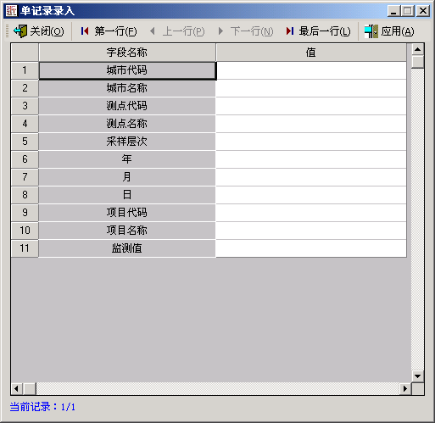

说明：首先录入主窗体的表格中必须至少存在一行，否则点击单记录按钮无效。
在单记录窗体中，数据填写完毕需点击应用按钮，录入的数据将显示在录入主界面的表格中。点击录入主界面上的保存按钮，数据才能保存到数据库中。

单记录界面功能点说明：
（工具栏）
- 点击第一行按钮（或使用快捷键Alt+F），将跳转到第一行数据。
- 点击上一行按钮（或使用快捷键Alt+P），将跳转到当前行的上一行数据。当前行为第一行数据时，上一行按钮不可用。
- 点击下一行按钮（或使用快捷键Alt+N），将跳转到当前行的下一行数据。当前行为最后一行数据时，下一行按钮不可用。
- 点击最后一行按钮（或使用快捷键Alt+L），将跳转到最后一行数据。
- 点击应用按钮（或使用快捷键Alt+A），将当前录入的数据应用到录入主窗体的表格中。
- 点击关闭按钮则关闭单录入窗体并清空未应用到录入主窗体表格中的其它数据。

2.2.3 操作方法
在土壤原始监测数据录入中，用户可以按照以下操作方法进行录入：
首先，用户可点击增加行按钮，在新加的空白行中用户可手工输入数据也可在对应字段的下拉框中选择相应的数据。同时可点击单记录按钮，在单记录窗体中分别对每一条记录进行录入。当录入的数据中存在多个相同字段的数据，需重复输入的，用户可在表格中先选中所要复制的行再点击复制行按钮，对数据进行复制。
然后，用户可对表格中的数据进行检查，若有重复记录或需要删除的记录，可选中行点击删除选中行按钮，即可删除表格中的记录。若用户需要对数据库中现有的数据进行查询，可点击查询按钮，在查询界面中设置查询条件，点击确定按钮则可将数据库中符合要求的数据提取出来并显示在表格中。需要成批修改表格中数据时，可点击替换按钮，对数据进行查询替换。
最后，点击保存按钮，则可将表格中的数据保存到区域环境噪声监测数据表中。
注：在未点击保存按钮之前，在表格中对数据进行的添加、修改及删除等操作均不影响数据库中的数据信息。

2.2 土壤数据报表

2.2.1 概述
生成舟山市土壤工作项目明细表、土壤工作项目统计表和土壤工作项目结果级别表。

2.2.2 界面说明
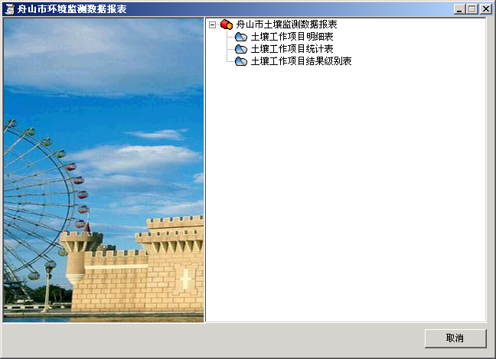

2.2.3 操作步骤
打开舟山市环境监测数据报表窗口后，选择要生成的数据报表类型，选择后双击，弹出对应的报表条件设置窗口。下面具体说明。
双击舟山市土壤工作项目明细表，弹出土壤工作项目明细表条件设置窗口，如下所示：
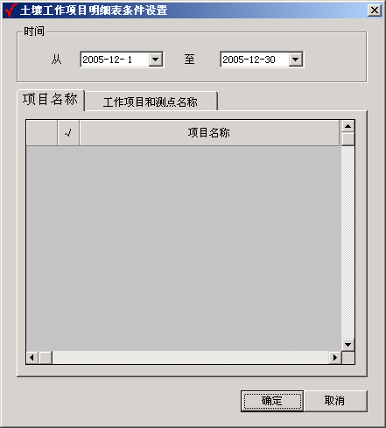

在土壤工作项目明细表条件设置窗口中，首先选择起始时间和终止时间。然后选择项目名称、工作项目和测点名称。点击项目名称标签，选择需要的项目。点击工作项目和测点名称标签，选择需要的项目和测点。以上条件设置后，点击确定按钮，即可按照设置生成报表。
土壤工作项目统计表和土壤工作项目结果级别表与土壤工作项目明细表操作方法相同，在此不再重复叙述。

